Zadanie 1
Ile danych pobiorę w przeciągu 3h z prędkością 10Mb/s?

10 / 8 = 1.25 MB/s
1.25 MB/s x 3600s = 4500 MB/h
4500 MB/h * 3 h = 13 500 MB = 13.5 Gb
Przyjmuję efektywność na poziomie 97.5%:
1500 MB * 0.975 = 13162.5 MB
1% straty:
13162.5 MB * 0.99 = 13030.875 MB

Zadanie 2

Do zrobienia RJ45 typ T568A skrosowany.

Po zrobieniu zarejestrowane poniższe przejścia.

1 - 3
2 - 6
3 - 1
4 - 7
5 - 8
6 - 2
7 - 4
8 - 5

Początkowo problem z poprawnym ułożeniem kabli i zaciśnięciu. Po pooprawieniu kolejności odczyt z testera był zgodny ze wzorem.

Zadanie 3

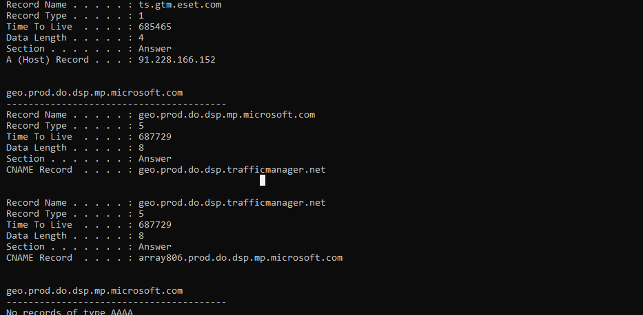

- Czym jest pamięć podręczna DNS?
Pamięć podręczna DNS to miejsce w komputerze, w którym zapisywane są informacje o wcześniej odwiedzonych stronach internetowych. Zawiera ona nazwy stron oraz odpowiadające im adresy IP, dzięki czemu komputer nie musi za każdym razem szukać tych danych w sieci.
- Dlaczego komputer zapisuje odwiedzone adresy?
Komputer przechowuje adresy stron, ponieważ:
- przyspiesza to otwieranie stron,
- zmniejsza ilość zapytań wysyłanych do serwerów,
- poprawia działanie Internetu,
- oszczędza czas i zasoby sieci.

Zad 4

Przeprowadzono walidację XML z użyciem XSD. Dokument jest poprawny.

Zad 5

W ramach realizacji zadania przygotowano zewnętrzny plik style.css, który odpowiada za wygląd strony internetowej.
Arkusz stylów został dołączony do pliku index.html przy użyciu znacznika <link>.
W dokumencie HTML pozostawiono wyłącznie elementy związane ze strukturą oraz treścią strony, natomiast wszystkie ustawienia wizualne przeniesiono do pliku CSS.
W projekcie wykorzystano semantyczne elementy HTML5, takie jak header, nav, main, section oraz footer, co poprawia czytelność kodu.
Gotowy projekt wraz z plikami oraz dokumentacją został umieszczony w repozytorium GitHub.

Zadanie 6

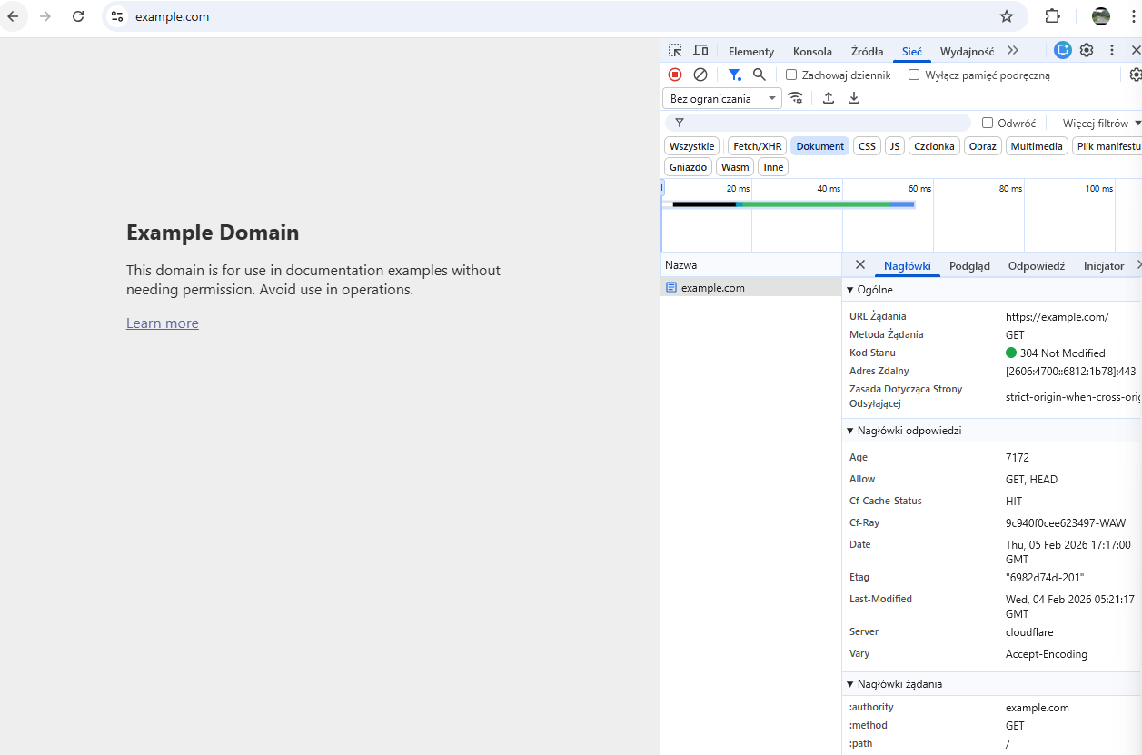

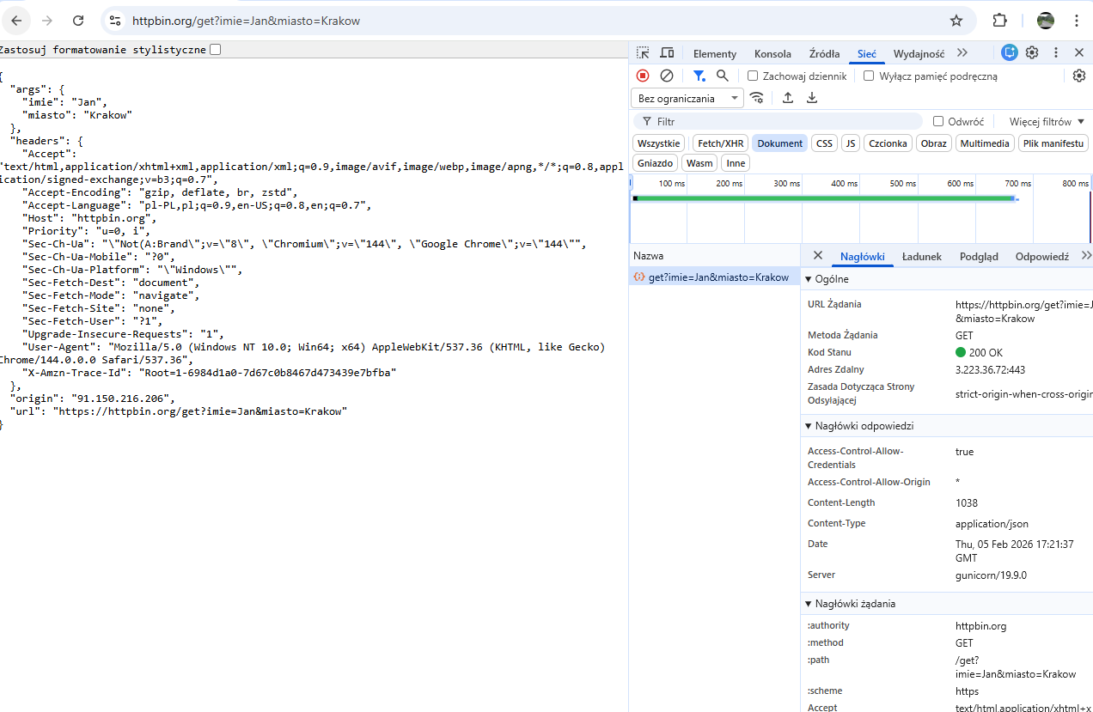

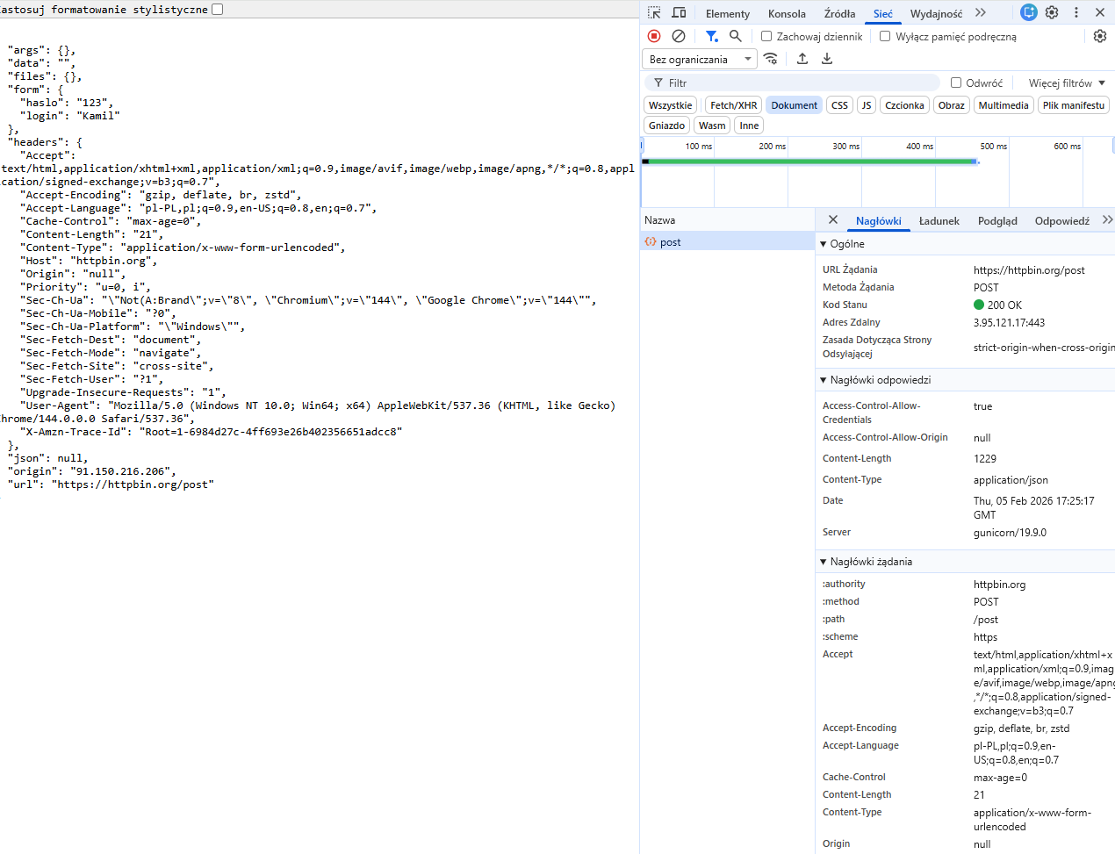

W metodzie GET parametry przesyłane są w adresie URL po znaku zapytania, jako pary klucz–wartość rozdzielone znakiem „&”.
Przykładem jest adres: https://httpbin.org/get?imie=Jan&miasto=Krakow.
W odpowiedzi serwera w formacie JSON widoczne są przesłane dane.

Parametry w metodzie GET znajdują się w adresie URL po znaku zapytania jako pary klucz–wartość, rozdzielone znakiem „&”.

Parametry GET nie są szyfrowane i są widoczne w pasku adresu przeglądarki.
W przypadku połączenia HTTPS dane są szyfrowane podczas przesyłania, jednak nadal pozostają widoczne w adresie URL.

W metodzie GET dane przesyłane są w adresie URL, natomiast w metodzie POST dane znajdują się w treści żądania (body), dzięki czemu nie są widoczne w pasku adresu.

Zadanie 7

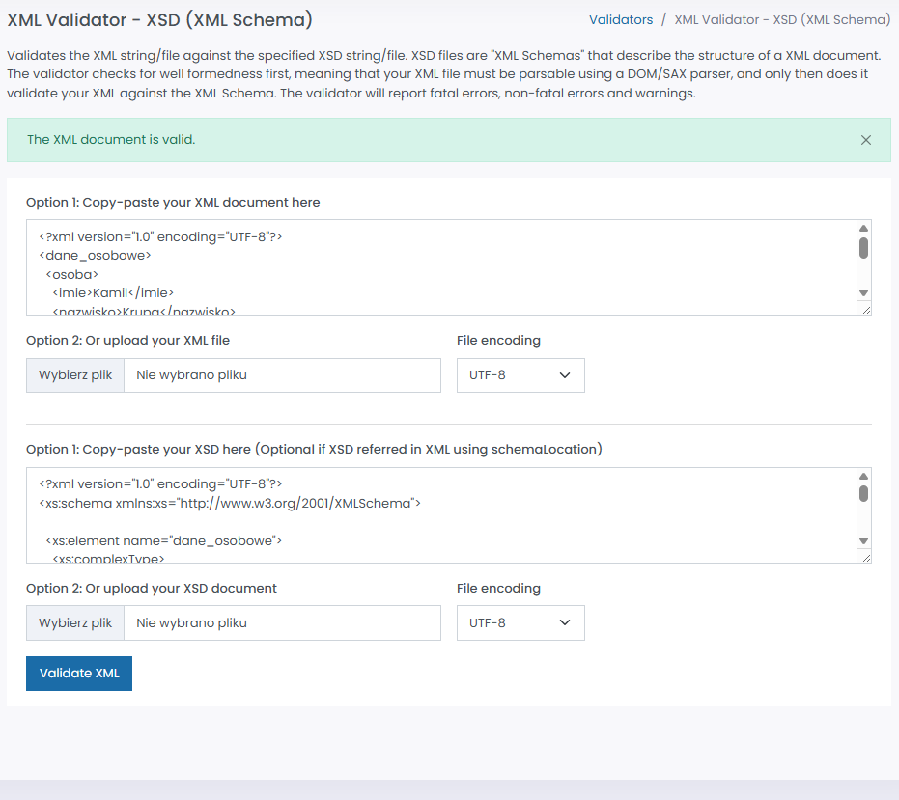

Zadanie 8.

Na warstwie aplikacji (Layer 7) klient wysyła żądanie HTTP do serwera.
Na warstwie transportowej (Layer 4) wykorzystywany jest protokół TCP z portem docelowym 80.
Na warstwie sieciowej (Layer 3) widoczny jest adres IP serwera 192.168.1.2.
Na warstwie łącza danych (Layer 2) przesyłane są adresy MAC nadawcy i odbiorcy.
Warstwa fizyczna (Layer 1) odpowiada za transmisję danych w medium sieciowym.

Porównując kolumny In Layers i Out Layers można zauważyć zmianę kierunku transmisji danych. Najpierw klient wysyła żądanie do serwera, a następnie serwer odsyła odpowiedź do klienta. Zmieniają się adresy IP, porty oraz adresy MAC.

Pierwszą linią wiadomości HTTP jest: GET / HTTP/1.1.
Część 2.

